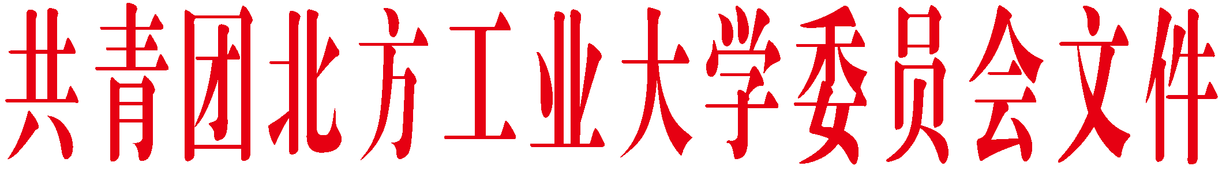

团发〔2018〕3号

**关于成立共青团北方工业大学第八次代表大会**

**筹备委员会的通知**

**各学院团委、教职工团委：**

我校拟定于2018年4月召开中国共产主义青年团北方工业大学第八次代表大会。为保证本次团代会的顺利召开，经团委全委会讨论决定并报校党委批准，成立共青团北方工业大学第八次代表大会筹备委员会。现将委员会的组成及任务通知如下：

**一、筹备委员会名单**

**主 任：**何有华

**副主任：**陈国秀

**委 员：**李 伟、刘霁炜、王 磊、石 卉、张 丁、

金 磊、刘明阳、单连良、夏丹梅、李京京、

胡全新、谌奕鹏、马瑞卿、湛 硕、马 可

**二、下设机构名单及主要任务**

**1.会务组**

**组 长：**陈国秀

**副 组 长：**马瑞卿、湛 硕、张家铭

**主要任务：**负责大会会场布置；准备大会所用物品；印制、整理、分发会议资料；负责会议期间各项会务、保障和服务工作；负责大会期间的记录工作。

**2.组织组**

**组 长：**李京京

**副 组 长：**石 卉、湛 硕、曹笑凡

**主要任务：**负责大会日程、会议程序；组织大会选举。

**3.提案组**

**组 长：**刘霁炜

**副 组 长：**李 伟、单连良、谌奕鹏

**主要任务：**负责代表提案的收集、整理；撰写提案报告并向大会汇报；负责提案的办理及落实。

**4.代表资格审查组**

**组 长：**王 磊

**副 组 长：**石 卉、张 丁、金 磊

**主要任务：**审议出席团代会代表的资格；编排团代表名册；撰写代表资格审查报告。

**5.文秘组**

**组 长：**何有华

**副 组 长：**陈国秀、夏丹梅、马瑞卿

**主要任务：**负责大会所有文字材料的起草；负责大会资料的归档。

**6.宣传组**

**组 长：**陈国秀

**副 组 长：**马 可、郭梦真、陈 帅

**主要任务：**负责大会前期、中期、后期的相关宣传工作；制作团委画册及视频；组织合影、制作分发照片；做好大会期间的摄影摄像工作。

**7.联络组**

**组 长：**何有华

**副 组 长：**刘明阳、胡全新、曹笑凡、宋 悦

**主要任务：**负责邀请团市委、学校领导等上级领导参加大会；联系所有校内外嘉宾；负责大会接待工作。

共青团北方工业大学委员会

2018年1月30日